APROBACIÓN DE PLANOS “AS BUILT”

ÍNDICE.

- Aspectos generales.
- Inicio del trámite.
- Pasos del trámite.
- Paso 1: Revisión de documentos y recepción de trámite.
- Paso 2: Inspección in situ y elaboración de informe de revisión de planos.
- Paso 3: Revisión y validación de informe de revisión de planos.
- Paso 4: Devolución y entrega.
- Resumen.
- Anexos.

A. ASPECTOS GENERALES

La presente Guía Técnica Procedimental describe los procedimientos requeridos para la aprobación de Planos “As Built” y está dirigida a los Servidores Públicos Municipales responsables de su procesamiento y a los usuarios solicitantes de este servicio.

El trámite consiste en dar curso a la aprobación de planos definitivos de edificaciones ya construidas, reflejando su estado real de consolidación, el cual debe sujetarse a la normativa y los parámetros de edificación vigentes, a fin que sobre esta base se viabilicen trámites posteriores como el Fraccionamiento en Propiedad Horizontal y la obtención del Registro Catastral.

La aprobación de Planos “As Built” o “tal como fue construido” se aplica a edificaciones que se encuentren en condiciones de habitabilidad (conclusión de obra gruesa, cubiertas, cerramientos verticales y horizontales, conexión y provisión de servicios básicos, sin considerar revoques, pintura ni revestimientos).

Las edificaciones que se hayan realizado sin Permiso de Construcción o Planos Aprobados, pueden ser procesadas mediante el procedimiento “As Built” siempre y cuando cumplan con la totalidad de los parámetros de edificación de la normativa vigente y sin perjuicio de los procesos técnicos administrativos que se hubiesen sustanciado en su contra por ejecutar obras sin Permiso de Construcción ni Planos Aprobados. El trámite de Aprobación de Planos “As Built” presenta cuatro tipologías:

Tipología A. “As Built” de edificaciones que no modificaron en obra los planos del Permiso de Construcción. Esta tipología corresponde a la aprobación “As Built” de los mismos planos con los que se tramitó el Permiso de Construcción, siendo la condición esencial que no se registre ninguna modificación en los parámetros de edificación, la cantidad de unidades funcionales, sus usos, volumetría y configuración geométrica perimetral.

Los cambios internos que pudiesen realizarse (eliminación o adición de tabiques, eliminación, adición o traslado de ambientes, apertura o cierre de vanos y puertas) no se consideran modificaciones, siempre y cuando se cumpla la condición esencial anteriormente descrita.

Tipología B. “As Built” de edificaciones que modificaron en obra los planos del Permiso de Construcción. Cualquier modificación dentro de la normativa vigente que cambie los parámetros de edificación del Permiso de Construcción y/o introduzca modificaciones en la cantidad de unidades funcionales, sus usos, volumetría y configuración geométrica perimetral, es causa suficiente para que el administrado solicitante presente un nuevo juego de planos arquitectónicos y de ingeniería que correspondan a la realidad construida.

Tipología C. “As Built” de edificaciones con antecedentes de planos aprobados de construcción, legalización y/o regularización que presenten modificaciones respecto a la aprobación. Concierne a las edificaciones que cuentan con el antecedente de aprobación y/o regularización de planos, respetándose estos actos administrativos, siempre y cuando se mantengan los perímetros aprobados y las adiciones posteriores al volumen aprobado y/o regularizado cumplan con la norma vigente. En esta tipología están consideradas las unidades funcionales en propiedad horizontal a ser posteriormente fraccionadas por prorrateo manual.

Tipología D. “As Built” de edificaciones sin antecedentes de planos aprobados o Permisos de Construcción otorgados, que cumplen con la norma vigente. Esta tipología corresponde a las edificaciones que no cuentan con planos de construcción aprobados, pero que cumplen con la norma vigente, aspecto que les permite contar con planos “As Built”.

B. INICIO DEL TRÁMITE

De manera previa a la presentación del trámite ante el Gobierno Autónomo Municipal de La Paz (GAMLP), el administrado solicitante debe verificar lo siguiente:

- Si el Certificado Catastral se encuentra vigente y actualizado, es decir, si contiene las edificaciones consolidadas objeto de la aprobación “As Built”.
- Si el predio se encuentra en línea municipal.
- Si el inmueble cuenta con declaración de Patrimonio Arquitectónico mediante leyes del nivel nacional, departamental, municipal u Ordenanza Municipal.
Si la edificación corresponde a las tipologías B y D, el administrado solicitante debe consultar a través de la página web institucional del GAMLP, o de las plataformas especializadas asignadas para el efecto, los procedimientos para el llenado de:

- El Módulo Paramétrico de Uso de Suelos.
- La Matriz de Riesgo a la Construcción.
- La Matriz de Riesgo según el Uso.

Los datos referentes a los parámetros de edificación se obtienen del plano arquitectónico elaborado por un profesional arquitecto; los datos del predio se toman del Certificado Catastral.

Los datos del predio y de los parámetros de edificación deben ser cargados al Módulo Paramétrico de Uso de Suelos, la Matriz de Riesgo a la Construcción y la Matriz de Riesgo según el Uso, disponibles en la página web institucional del GAMLP o en soporte magnético a ser proporcionado por la institución.

Como resultado de la aplicación, el administrado solicitante obtiene información sobre el cumplimiento normativo de la edificación y de los estudios de ingeniería (estudio geológico geotécnico y certificado de estabilidad) que debe presentar para armar la carpeta del trámite. Si el resultado del cumplimiento normativo del proyecto es satisfactorio, debe completar la Ficha Técnica en línea o mediante la plataforma especializada asignada para el efecto.

Seguidamente, debe completarse, para cualquiera de las cuatro tipologías, el llenado del Formulario Único de Administración Territorial (FUAT) en la Unidad de Administración Territorial de la Subalcaldía respectiva o en la plataforma desconcentrada de la DATC expresamente habilitada al efecto, según corresponda.

Nota 1
- El llenado en línea no implica el inicio del trámite, ni conlleva un valor legal. El fin del llenado en línea es facilitar la digitación de los datos.

- En caso de que el Certificado Catastral no esté actualizado, ni se tenga verificada la línea municipal, de forma previa al inicio del trámite de planos “As Built”, el administrado solicitante deberá obtener un Certificado Catastral vigente y solicitar la verificación de línea municipal.

- En caso de que el administrado solicitante no cuente con acceso a la información electrónica, éste puede apersonarse a cualquier plataforma especializada de Administración Territorial de la Subalcaldía respectiva o a la plataforma desconcentrada de la DATC expresamente habilitada al efecto, según corresponda, para solicitar la aplicación del módulo paramétrico y de las matrices.

La carpeta del trámite que el administrado solicitante debe presentar en la Plataforma de Atención de la Subalcaldía o en la plataforma desconcentrada de la DATC expresamente habilitada al efecto, según corresponda, consta de los requisitos descritos a continuación, debiendo considerarse la tipología de la edificación, la cantidad de plantas y el emplazamiento en zonas de riesgo alto y muy alto:

Nº | REQUISITO | TIPOLOGÍAS
Nº | REQUISITO | A | B | C | D
1 | Cédula de Identidad vigente del administrado solicitante en original y fotocopia. | SÍ | SÍ | SÍ | SÍ
2 | Certificado Catastral actualizado, en original y fotocopia. | SÍ | SÍ | SÍ | SÍ

Nº | REQUISITO | TIPOLOGÍAS
Nº | REQUISITO | A | B | C | D
3 | Planos originales impresos del Permiso de Construcción Otorgado por el GAMLP. | SÍ | NO | NO | NO
4 | Proyecto Arquitectónico “As Built” en dos ejemplares originales impresos, elaborados en los formatos definidos en los Anexos de la presente Guía, firmados y sellados por el propietario y el arquitecto responsable de su elaboración, quien deberá encontrarse habilitado para el ejercicio profesional. | NO | SÍ | SÍ | SÍ
5 | Proyecto Arquitectónico “As Built” en formato digital (1 CD en AutoCAD, protegido en caja y rotulado, con una capa o layer de polígonos cerrados, con cálculo de superficies). | NO | SÍ | SÍ | SÍ
6 | Certificado de Estabilidad para edificaciones de más de cinco plantas y/o ubicadas en zonas de Alto y Muy Alto Riesgo, en dos ejemplares impresos, con firmas y sellos originales del profesional ingeniero responsable de su elaboración y del visado de la Sociedad de Ingenieros de Bolivia. | NO | SÍ | SÍ | SÍ
7 | Planos Hidrosanitarios para edificaciones de más de cinco plantas, condominios y/o equipamientos, en dos ejemplares impresos, con firmas y sellos originales del profesional responsable de su elaboración y de aprobación por la Asociación Boliviana de Ingeniería Sanitaria - La Paz (ABIS – La Paz). | SÍ | SÍ | NO | SÍ
8 | Planos de Electricidad para edificaciones de más de cinco plantas, condominios y/o equipamientos, en dos ejemplares impresos, con firmas y sellos originales del profesional ingeniero responsable de su elaboración y del visado de la Sociedad de Ingenieros de Bolivia. | SÍ | SÍ | NO | SÍ
9 | Planos de Instalación de Gas para edificaciones de más de cinco plantas, condominios y/o equipamientos, en dos ejemplares impresos, con firmas y sellos originales del profesional ingeniero responsable de su elaboración y de aprobación por Yacimientos Petrolíferos Fiscales Bolivianos (YPFB). | SÍ | SÍ | NO | SÍ

Nº | REQUISITO | TIPOLOGÍAS
Nº | REQUISITO | A | B | C | D
10 | Planos de Comunicaciones e Instalaciones Especiales para edificaciones de más de cinco plantas, condominios y/o equipamientos, en dos ejemplares impresos, con firmas y sellos originales del profesional ingeniero responsable de su elaboración y del visado de la Sociedad de Ingenieros de Bolivia. | SÍ | SÍ | NO | SÍ
11 | Estudio y Cálculo de Tráfico de Ascensores para edificaciones de más de cinco plantas, elaborada por la empresa responsable de la instalación de ascensores y presentada en dos ejemplares, con firmas y sellos originales. | SÍ | SÍ | NO | SÍ
12 | Plan de Contingencias para edificaciones ubicadas en zonas de Alto y Muy Alto Riesgo y aquellas que correspondan a los Patrones 5, 5Z, 6, 6Z, PUC-0, en dos ejemplares impresos, con firmas y sellos originales del profesional ingeniero responsable de su elaboración y del visado de la Sociedad de Ingenieros de Bolivia. | NO | SÍ | NO | NO
13 | Certificado de Cumplimiento de Normas emitido por el Fiscal Predial del GAMLP, en original y fotocopia. | SÍ | SÍ | NO | NO
14 | Certificado de No Existencia de Procesos Técnicos Administrativos ejecutoriados o en curso, emitido por el Fiscal Predial del GAMLP, en original y fotocopia. | SÍ | SÍ | SÍ | SÍ

Los documentos originales de los requisitos 1, 2, 13 y 14, una vez verificados, deben ser devueltos al administrado solicitante.

El requisito 2 no es necesario para las solicitudes de aprobación de planos “As Built” de unidades funcionales a ser posteriormente fraccionadas por Prorrateo Manual.

Nota 2
- En caso de que el inmueble objeto del trámite esté declarado como Patrimonio Arquitectónico mediante leyes del nivel nacional, departamental, municipal u Ordenanza Municipal, el trámite deberá ser presentado a la Dirección de Administración Territorial y Catastral (DATC), para su tratamiento a través de la Comisión del Centro Histórico y Áreas Patrimoniales.

C PASOS DEL TRÁMITE

- Paso 1: Revisión de documentos y recepción de trámite

Responsable: Operador de la Plataforma Especializada.

Tareas a realizar:

- Recibe la carpeta de trámite del administrado con todos los requisitos. Si el trámite fue solicitado en línea, ingresa el número de solicitud en el Sistema Municipal de Gestión de Procesos (SIMGEP); si no fue solicitado en línea, transcribe los datos del proyecto en la Ficha Técnica del aplicativo del SIMGEP.

- En base a la Ficha Técnica, aplica el Módulo Paramétrico y las Matrices de Riesgo a la Construcción y según el Uso (para las tipologías A, B y D).

- Con los resultados de la aplicación de las matrices, verifica el correcto llenado de la Ficha Técnica presentada por el administrado solicitante.

- Tomando como referencia el reporte de requisitos, la Normativa de Uso de Suelos y la Ficha Técnica, verifica que la documentación de la carpeta de trámite esté completa.

- Si la documentación estuviese incompleta, comunica esta situación al administrado solicitante, devolviéndole la carpeta de trámite para su complementación y/o ajuste.

- Si la documentación estuviese completa, ingresa el trámite en el SIMGEP y llena el Formulario Único de Administración Territorial (FUAT), imprimiendo un ejemplar del mismo, que debe ser firmado por el administrado solicitante en todos los campos que se requiera.

- Emite un comprobante en dos ejemplares que especifica la documentación recibida del administrado solicitante. Una copia es entregada al administrado solicitante y la restante se adjunta a la carpeta de trámite.

- Deriva la carpeta de trámite al Técnico de Administración Territorial asignado para su procesamiento.

Tiempo de Realización: un (1) día hábil.

Productos:

- FUAT completado y firmado.

- Ficha Técnica completada, firmada y validada.

- Carpeta de trámite con todos los requisitos documentarios.

Nota 3
El Operador de la Plataforma Especializada se limita a verificar la presentación de los requisitos, sin realizar revisiones técnicas de ningún tipo.

02 Paso 2: Inspección in situ y elaboración de informe de revisión de planos

Responsable: Técnico de Administración Territorial.

Para la inspección in situ, el Técnico realiza las siguientes tareas:

- Recibe la carpeta de trámite.

- Para las edificaciones de la Tipología A, requiere del Archivo de Gestión o busca en el Sistema de Información Territorial SIT V2 los planos del Permiso de Construcción otorgado.

- Verifica los datos catastrales, la geometría del predio y las edificaciones consolidadas, mediante el SIMGEP y el Certificado Catastral. Los datos a verificar son:

- Nombre.
- Dirección y zona.
- Macrodistrito.
- Distrito, manzano, predio.
- Superficie y pendiente.

- Verifica que el predio objeto de la solicitud se encuentre en zona con planimetría o instrumento de administración vigente y sin ningún tipo de restricción técnica y/o legal.

- Verifica con la información catastral que el predio guarde relación con los trazos vigentes.

- Si el predio se encuentra en línea municipal y los excedentes de superficie se encuentran dentro de los rangos permitidos de tolerancia, realiza la revisión técnica.

- Observa la necesidad de efectuar la verificación de trazos sólo para los predios que no hayan sido objeto de validación y ajuste cartográfico en la DATC o para los predios que presenten diferencias en su trazo con la planimetría aprobada.

- Comunica al administrado solicitante, mediante Plataforma Especializada, la fecha y hora de la misma, que no deberá exceder de 48 horas computables desde el ingreso del trámite al GAMLP.

- Realiza la inspección al predio con la presencia del administrado solicitante, verificando el ancho de vía, el frente de lote, la ubicación y el estado del predio, sus características geométricas, la Línea Municipal de acuerdo a planimetría vigente, los trazos, usos, niveles, evacuación de aguas pluviales y construcciones existentes.

- Registra el resultado de la inspección en el SIMGEP, en el Informe de Revisión de Planos.

Para la revisión técnica, realiza las siguientes tareas:

- Para las edificaciones de la Tipología A, coloca los sellos de Aprobación de Planos “As Built” a los planos originales de Permiso de Construcción presentados por el usuario solicitante y requeridos del Archivo de Gestión.

- Con el módulo paramétrico de Uso de Suelos, revisa que la edificación objeto del trámite cumpla con la normativa vigente y los parámetros de edificación de acuerdo al Patrón de Asentamiento correspondiente (tipologías B y D).

- Verifica la correspondencia entre los planos arquitectónicos, los estudios de ingeniería y los resultados obtenidos de la inspección.

- Verifica el riesgo a la construcción de acuerdo a la Matriz de Riesgo a la Construcción (tipologías B y D).

- Verifica el riesgo al uso de acuerdo a la Matriz de Riesgo al Uso, considerando la superficie total construida, la ocupación máxima de personas y el tipo de actividades a realizarse en la edificación (tipologías B y D).

- Valida las categorías de riesgo a la construcción y al uso (tipologías B y D), haciendo constar esta situación en el Informe de Revisión de Planos.

- Verifica la correspondencia de datos en los formatos impreso y digital de los planos arquitectónicos.

- Revisa los planos arquitectónicos en sujeción a las disposiciones de la LUSU y sus instrumentos específicos, no debiendo observar o rechazar el trámite por aspectos estructurales, morfológicos, estético-funcionales y formas de representación gráfica. Para las edificaciones de la tipología C, se emplea como referencia de revisión los parámetros de edificación del proyecto aprobado y/o regularizado, siendo permitidas nuevas edificaciones posteriores, siempre y cuando éstas se adecúen a los parámetros de edificación de la normativa vigente.

- Considera las tolerancias establecidas respecto a los parámetros de edificación del patrón correspondiente.

- Verifica en el Cuadro Comparativo con la LUSU que los parámetros de edificación correspondan a los establecidos en el Patrón de Uso respectivo.

- Verifica que el Cuadro de Relación de Superficies Construidas corresponda a la edificación a aprobar y a su volumen edificado; la Superficie Total Construida es la sumatoria del Área Máxima a Edificar y la Superficie Complementaria conformada por áreas comunes, áreas construidas no contempladas en el Área Máxima a Edificar y áreas verdes emplazadas sobre elementos construidos (pisos, losas y cubiertas accesibles y/o utilizables).

- Verifica que los planos arquitectónicos contengan el análisis de drenaje y evacuación de aguas pluviales hacia la red pública (tipologías A, B y D).

- Registra el cumplimiento de la normativa vigente, sus parámetros de edificación y las observaciones al trámite en el Informe de Revisión de Planos. Las observaciones deben diferenciarse de las recomendaciones y sugerencias, toda vez que las últimas no implican cumplimiento obligatorio para la Aprobación de Planos “As Built”.

- Para las edificaciones en propiedad horizontal, verifica la inclusión en planos de la Tabla de Unidades Funcionales en Propiedad Horizontal (con excepción de la tipología C), la cual debe corresponder a todas las unidades privadas (locales, oficinas, departamentos, parqueos, bauleras) contempladas en los planos arquitectónicos.

- En caso de existir observaciones subsanables, plantea y describe las mismas en el Informe de Revisión de Planos, concluyendo en la observación del trámite.

- En caso de existir observaciones no subsanables, plantea y describe las mismas en el Informe de Revisión de Planos, concluyendo en el rechazo del trámite.

- En caso de no existir observaciones y ser procedente la aprobación de planos “As Built”, elabora el Informe de Revisión de Planos, recomendando la aprobación del trámite.

- Realiza el cálculo del importe a cancelar en el Sistema por el trámite de Aprobación de Planos “As Built”, considerando las tasas de legalización vigentes para los servicios de administración territorial. No son objeto de cobro los trámites comprendidos en la tipología A, así como tampoco las superficies correspondientes a edificaciones patrimoniales, ni aquellas que cuenten con antecedentes de planos aprobados de Construcción, “As Built” y Regularización que no hayan sido modificadas.

- En cualquiera de los tres resultados (observación, rechazo o aprobación de planos “As Built”), la carpeta de trámite junto con el Informe de Revisión de Planos (impreso en dos ejemplares) son remitidos al Jefe de la Unidad de Administración Territorial o Coordinador de la plataforma desconcentrada de la DATC expresamente habilitada al efecto, según corresponda, para su revisión y validación.

Nota 4
- Es indispensable que el predio objeto del trámite se encuentre dentro de una planimetría aprobada o que cuente con el instrumento que permita su administración, caso contrario, corresponde el rechazo del trámite y su devolución al administrado solicitante.
- En caso de que la diferencia entre las superficies legal y real consignadas en el Certificado de Registro Catastral excedan los márgenes de tolerancia establecidos, el trámite debe ser observado a través del Informe de Revisión de Planos y devuelto al usuario solicitante.
- No se considera área construida las cubiertas sin uso y los espacios que no tengan piso o superficie horizontal de apoyo permanente (fosos de ascensor, ventilación, ductos, pozos de aire y luz, vacíos, etc.).
- No existen reingresos del mismo trámite; en caso de que éste contenga observaciones subsanables, se procederá a su devolución, mediante procedimiento y conductos formales.
- Para la presentación de los ajustes y correcciones a las observaciones, el administrado debe generar un nuevo trámite, mismo que se anexará al historial de trámites del predio, a ser cargado en el Sistema de Información Territorial SIT V2.

Tiempo de Realización: ocho (8) días hábiles para edificaciones de hasta 5 plantas; dieciocho (18) días hábiles para edificaciones de más de cinco plantas, equipamientos y condominios.

Productos:

- FUAT completado y firmado.

- Ficha Técnica completada, firmada y validada.

- Carpeta del proyecto con todos los requisitos documentarios.

- Informe de Revisión de Planos, con cualquiera de los tres resultados posibles (observación, rechazo o Aprobación de Planos “As Built”).

03 Paso 3: Revisión y validación de informe de revisión de planos

Responsable: Jefe de la Unidad de Administración Territorial de la Subalcaldía o Coordinador de la plataforma desconcentrada de la DATC expresamente habilitada al efecto, según corresponda.

Tareas a realizar:

- Revisa la documentación remitida por el Técnico de Administración Territorial y el dictamen del Informe de Revisión de Planos respecto a la observación, rechazo o aprobación de Planos “As Built”.

- De existir observaciones al Informe de Revisión de Planos, instruye al Técnico encargado del procesamiento del trámite la corrección inmediata de las mismas.

- De no existir observaciones, procede al visado del Informe de Revisión de Planos.

- En caso de ser procedente la Aprobación de Planos “As Built”, en forma conjunta con el Técnico encargado del procesamiento del trámite, procede a sellar y firmar todos los planos y documentos de la carpeta de trámite.

- Efectúa el desglose de documentos y remite la carpeta de trámite y toda la documentación adjunta a la misma al Encargado de Plataforma de atención, para su entrega respectiva.

Tiempo de Realización: un (1) día hábil.

Productos:

- FUAT completado y firmado.

- Ficha Técnica completada, firmada y validada.

- Carpeta de trámite con todos los requisitos documentarios.

- Informe de Revisión de Planos, con cualquiera de los tres resultados posibles (observación, rechazo o Aprobación de Planos “As Built”), firmado y visado.

Nota 5
Antes de su envío a Plataforma de Atención, el trámite debe ser desglosado por el Jefe de Unidad de Administración Territorial o el Coordinador de la plataforma desconcentrada de la DATC expresamente habilitada al efecto, según corresponda, de acuerdo al siguiente detalle:

En caso de aprobación de Planos “As Built”.

- Debe entregarse al usuario solicitante los requisitos 3, 4 y del 6 al 12 con los sellos de Aprobación de Planos “As Built” debidamente llenados y firmados, además del Informe de Revisión de Planos en original.
- Para el archivo de gestión, debe conformarse un expediente con los requisitos del 1 al 14, además del Informe de Revisión de Planos en original.

En caso de observación o rechazo.

- Debe entregarse al usuario solicitante los requisitos del 3 al 14, además del Informe de Revisión de Planos en original.
- Para el archivo de gestión, debe conformarse un expediente con los requisitos 1 y 2, además del FUAT, la Ficha Técnica (si correspondiese) y el Informe de Revisión de Planos en original.

04 Paso 4: Devolución y entrega

Responsable: Encargado de Plataforma de Atención.

Tareas a realizar:

- Recibe la carpeta de trámite y la documentación adjunta a la misma.

- En caso de ser procedente la Aprobación de Planos “As Built”, emite en base a la liquidación calculada en el sistema, la Proforma de Pago en el SIMGEP.

- Entrega al administrado solicitante la Proforma de Pago para su cancelación en las instituciones financieras autorizadas, previa presentación de la Cédula de Identidad y Contraseña de Trámite.

- Requiere del administrado solicitante el Comprobante de Pago y su firma en la sección de Entrega de Documentos del FUAT.
- Entrega al administrado solicitante una copia de la carpeta de trámite (planos y estudios complementarios), con los sellos de aprobación de planos “As Built”.

- En caso de observación o rechazo del trámite, entrega al administrado solicitante los requisitos presentados y el Informe de Revisión de Planos, previa presentación de la Cédula de Identidad y Contraseña del Trámite.

- Envía a Archivo de Gestión de la Subalcaldía o de la DATC la documentación correspondiente, para su digitalización, cargado en el SIT V2 y custodia respectiva.

Tiempo de realización: 1 (un) día hábil.

Productos:

- FUAT completado y firmado.

- Ficha Técnica completada, firmada y validada.

- Carpeta de trámite con todos los requisitos documentarios.

- Informe de Revisión de Planos, con cualquiera de los tres resultados posibles (observación, rechazo o procedencia de Aprobación de Planos “As Built”), firmado y visado.

- Proforma de Pago.

- Comprobante de Pago.

- Sección de Entrega de Documentos en el FUAT, firmada por el administrado solicitante.

Nota 6
- En la carpeta de trámite a entregar al administrado solicitante deben adjuntarse todos los documentos originales.
- A partir de la emisión de la Proforma de Pago, el administrado solicitante tiene cinco (5) días hábiles para efectuar el pago.
- En caso de no efectuar el pago en el plazo antes señalado, el trámite será custodiado temporalmente en la Plataforma de atención de la Subalcaldía o en la plataforma desconcentrada de la DATC expresamente habilitada al efecto, según corresponda, por un término máximo de noventa (90) días calendario. Si en ese término el trámite no fuese reclamado ni recogido por el administrado solicitante, se procederá a su custodia definitiva en el Archivo de Gestión de la Subalcaldía o de la DATC.
- La documentación remitida a Archivo de Gestión de la Subalcaldía o de la instancia municipal correspondiente debe ser inmediatamente escaneada y cargada al SIT V2, dentro de los 5 días hábiles siguientes, por la Unidad de Administración Territorial de la Subalcaldía o la plataforma desconcentrada de la DATC expresamente habilitada al efecto, según corresponda.

D RESUMEN

APROBACIÓN DE PLANOS “AS BUILT”
PASOS DEL TRÁMITE | TIEMPO (edificaciones de hasta 5 plantas) | TIEMPO (edificaciones de más de 5 plantas, equipamientos y condominios
Paso 1: Revisión de documentos y recepción de trámite | 1 día | 1 día
Paso 2: Inspección in situ y elaboración de informe | 8 días | 18 días
Paso 3: Revisión y validación de informe | 1 día | 1 día
Paso 4: Devolución y entrega | 1 día | 1 día
TOTAL | 10 días | 20 días

La duración efectiva del trámite considera los Pasos 1 al 3, toda vez que la devolución y entrega se realiza una vez que se ha concluido el procesamiento de la Aprobación de Planos “As Built”.

E ANEXOS

- Formulario Único de Administración Territorial (FUAT).

- Formatos de papel ISO/DIN serie A (uso externo).

- Formato de carimbo para presentación de proyectos arquitectónicos (uso externo).

- Formato de Cuadro Comparativo con la LUSU.

- Formato de Cuadro de Relación de Superficies.

- Formato de Tabla de Unidades Funcionales en Propiedad Horizontal (uso externo).

- Formato de rotulado para caja de protección de CD (uso externo).

- Formato para Informe de Revisión de Planos (uso interno por Sistema).

- Contenido del Plan de Contingencias.

Anexo 1. Formulario Único de Administración Territorial (FUAT).
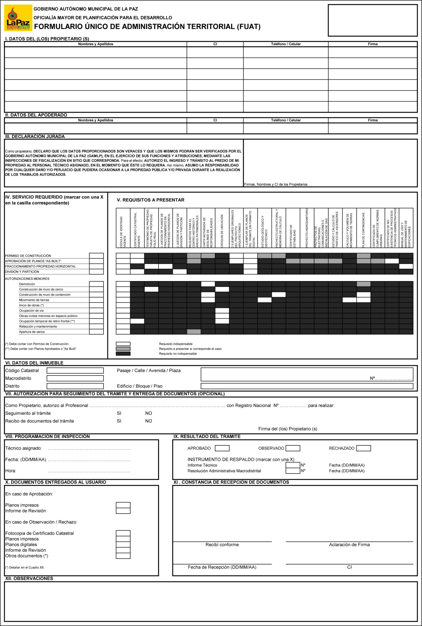

Anexo 2. Formatos de papel ISO/DIN serie A (uso externo).

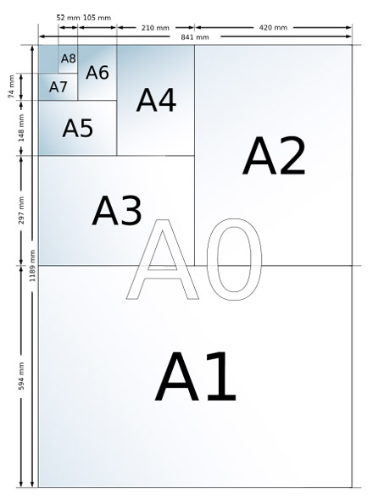
Anexo 3. Formato de carimbo para presentación de proyectos arquitectónicos (uso externo).
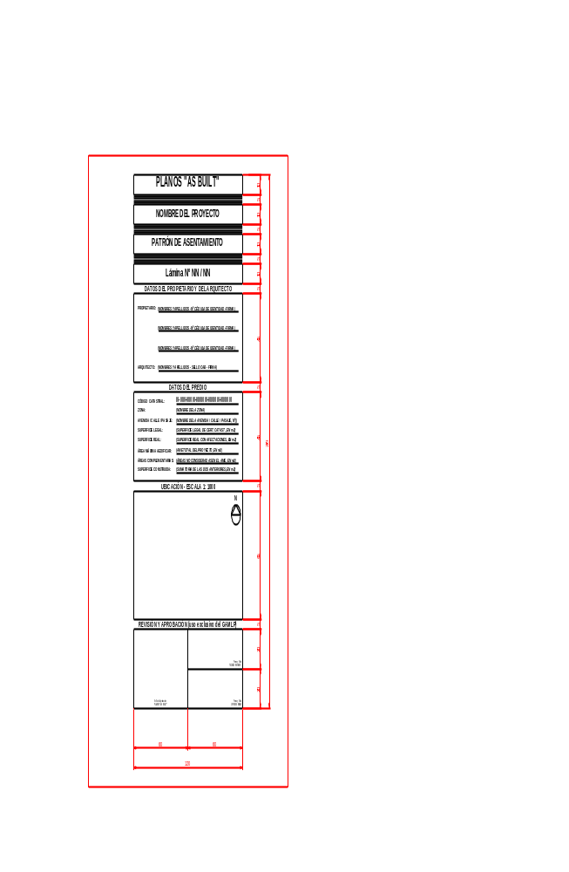

Nota: las medidas están expresadas en milímetros.
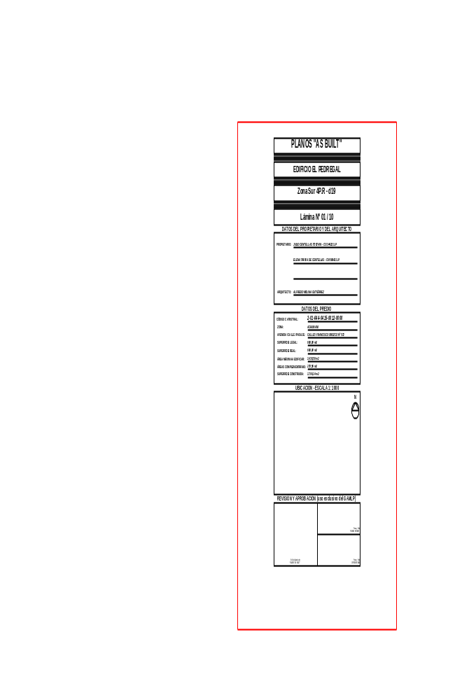
Ejemplo de llenado de carimbo de Aprobación de Planos “As Built”.
Anexo 4. Formato de Cuadro Comparativo con la LUSU.

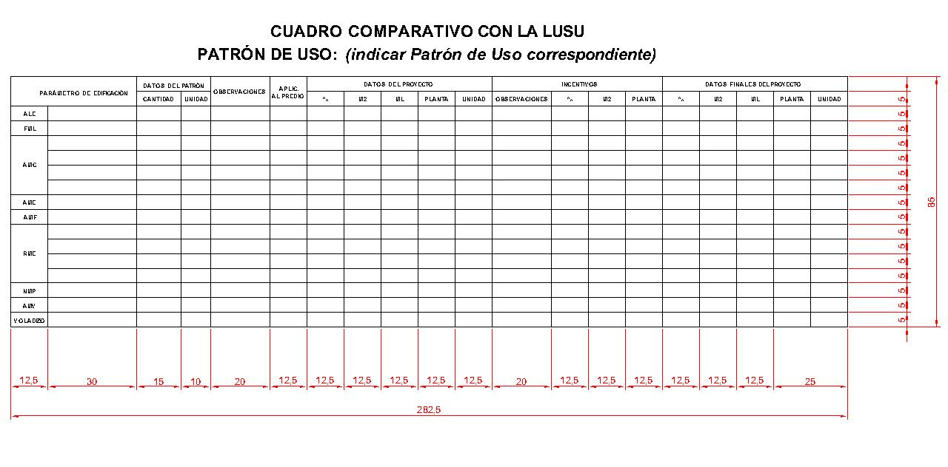

Nota: las medidas están expresadas en milímetros. Esta tabla debe incluirse en los planos del proyecto arquitectónico.

Anexo 5. Formato de Cuadro de Relación de Superficies.

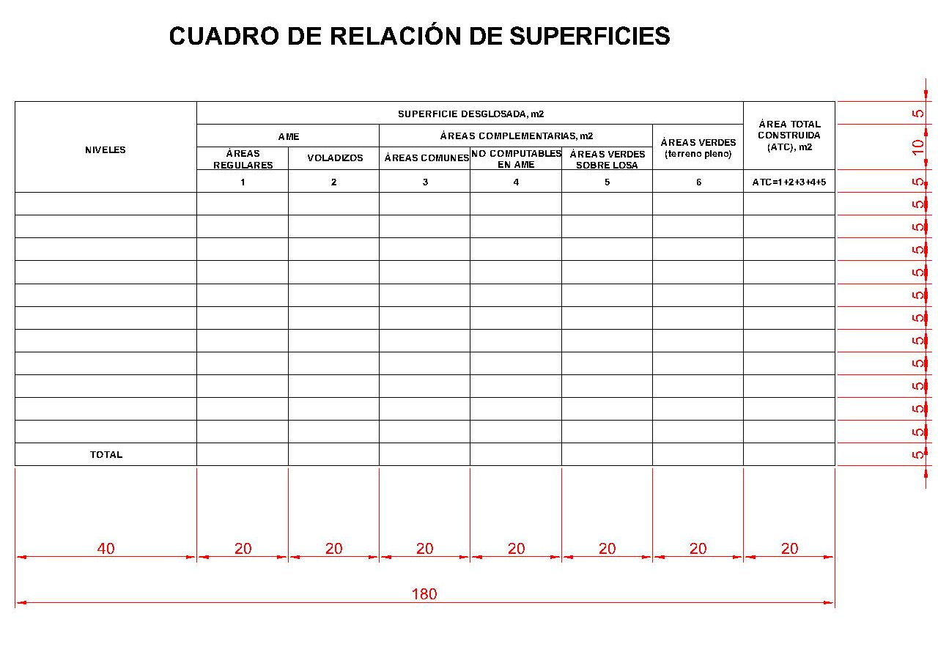

Nota: las medidas están expresadas en milímetros. Esta tabla debe incluirse en los planos del proyecto arquitectónico.

Anexo 6. Formato de Tabla de Unidades Funcionales en Propiedad Horizontal (uso externo).

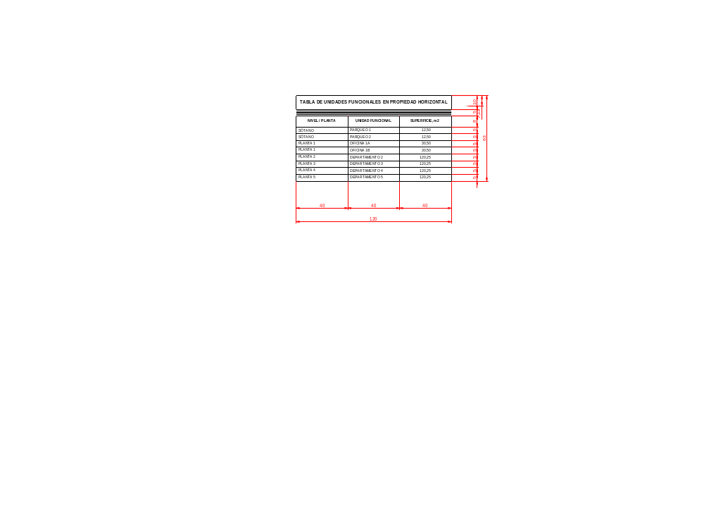
Nota: las medidas están expresadas en milímetros. Esta tabla debe incluirse en los planos del proyecto arquitectónico.

Anexo 7. Formato de rotulado para caja de protección de CD (uso externo).

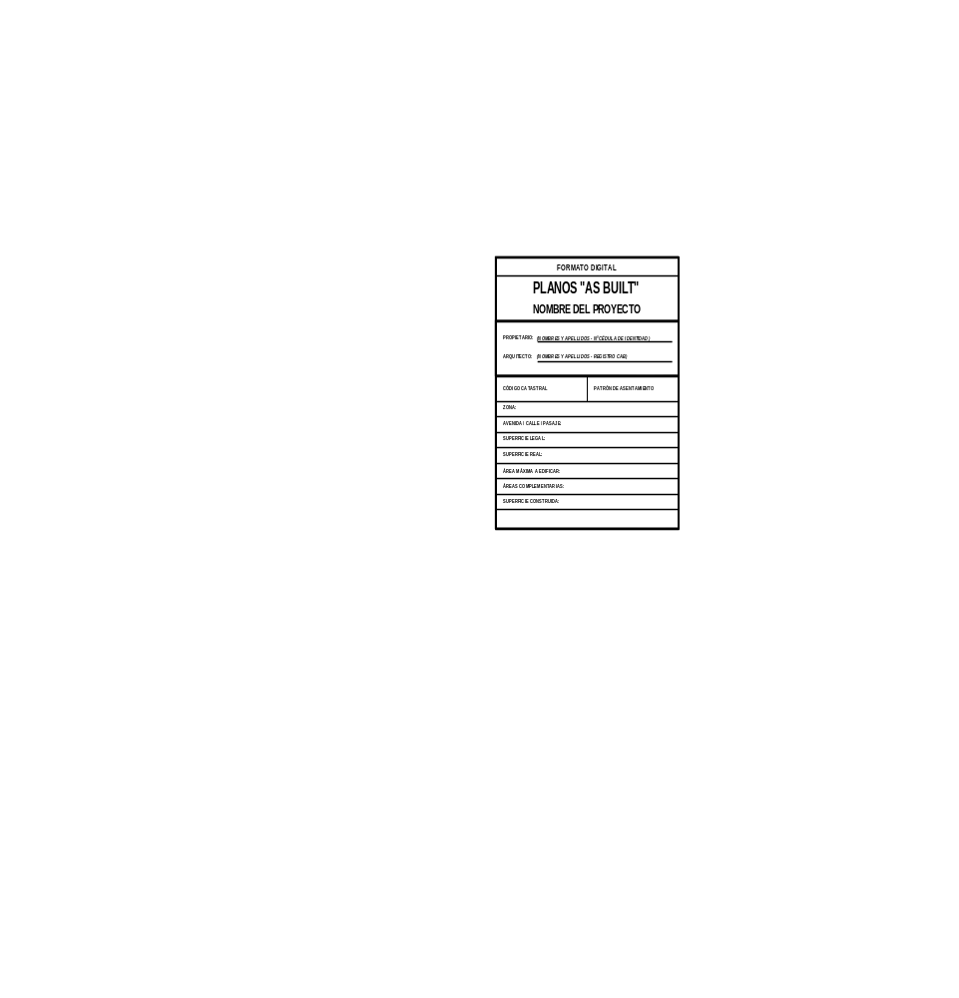

Anexo 8. Formato para Informe de Revisión de Planos (uso interno por Sistema).

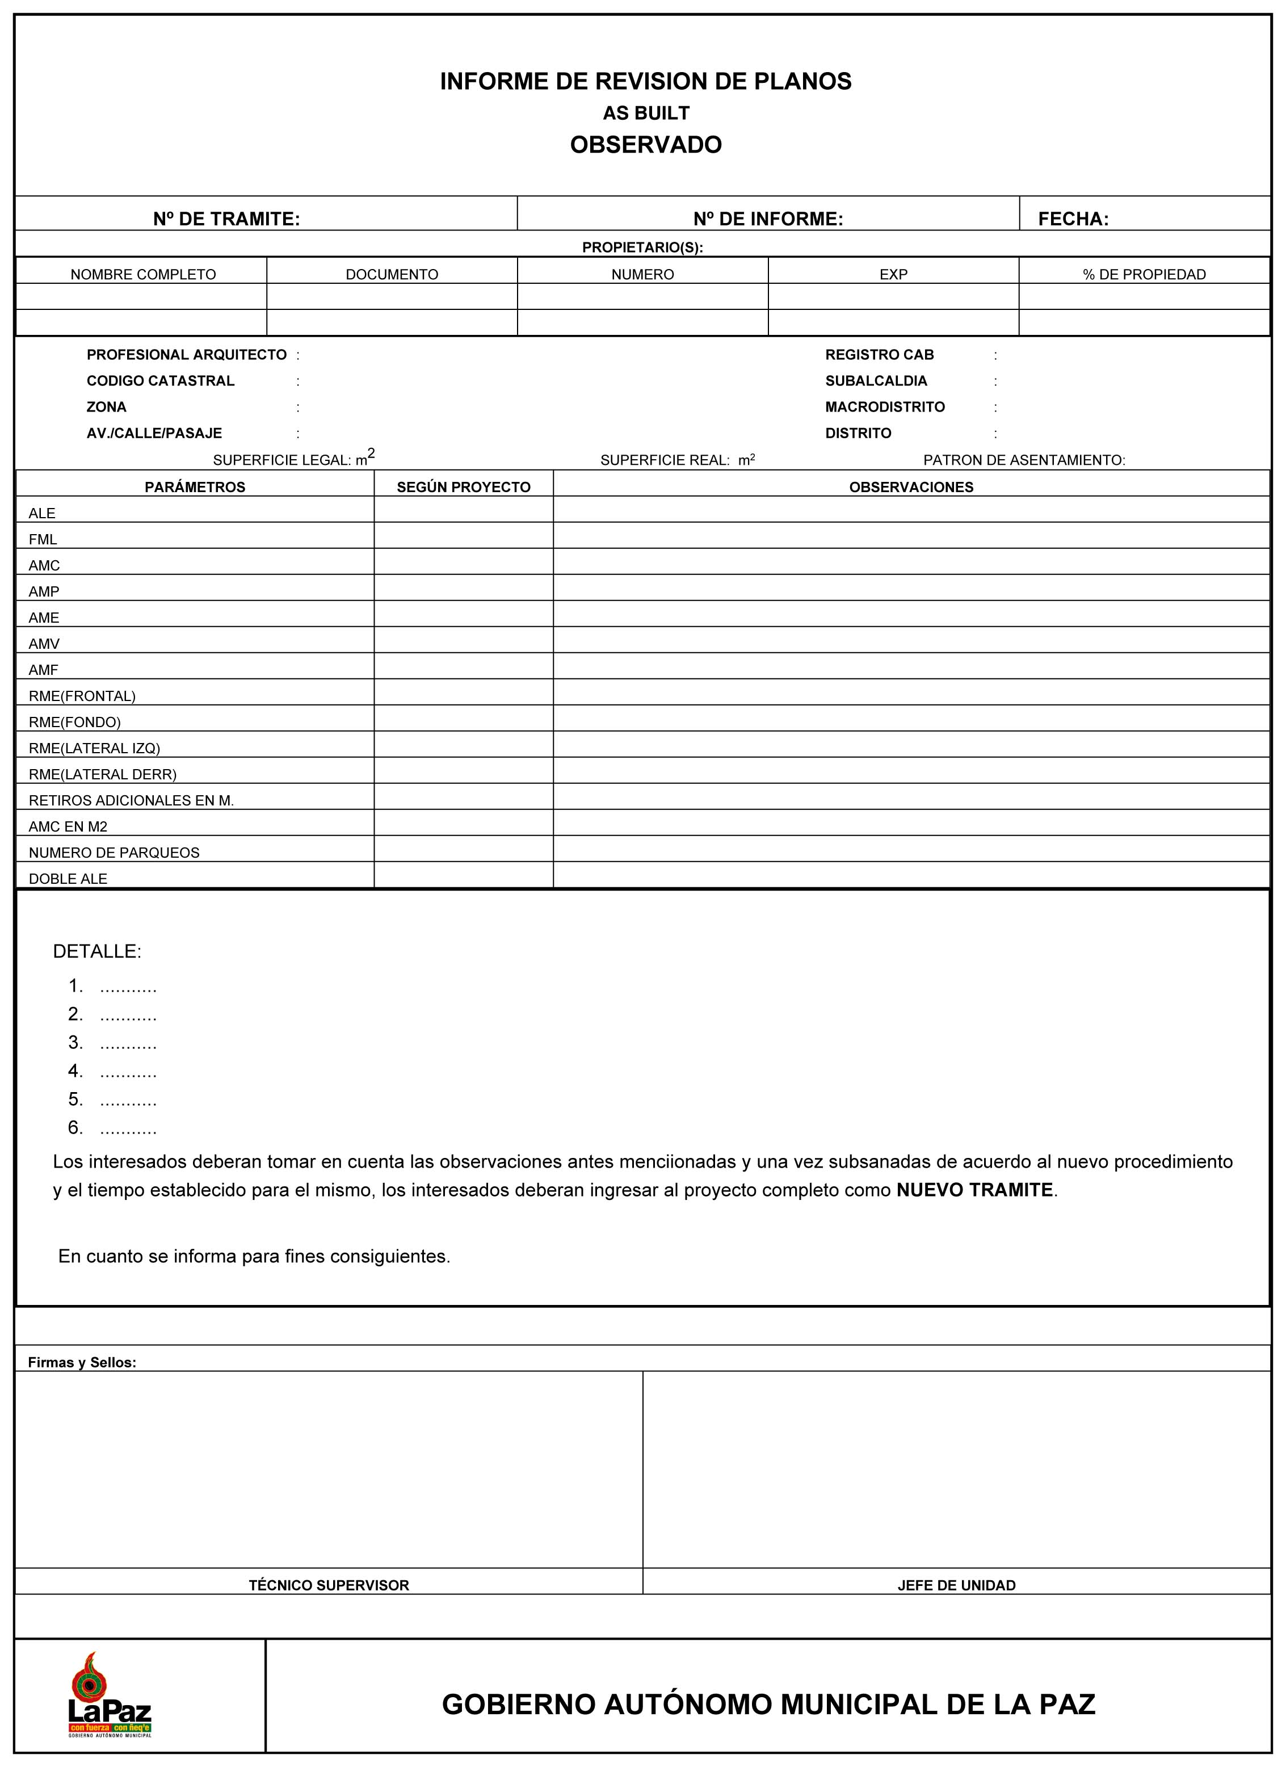
Anexo 8. Formato para Informe de Revisión de Planos (uso interno por Sistema).

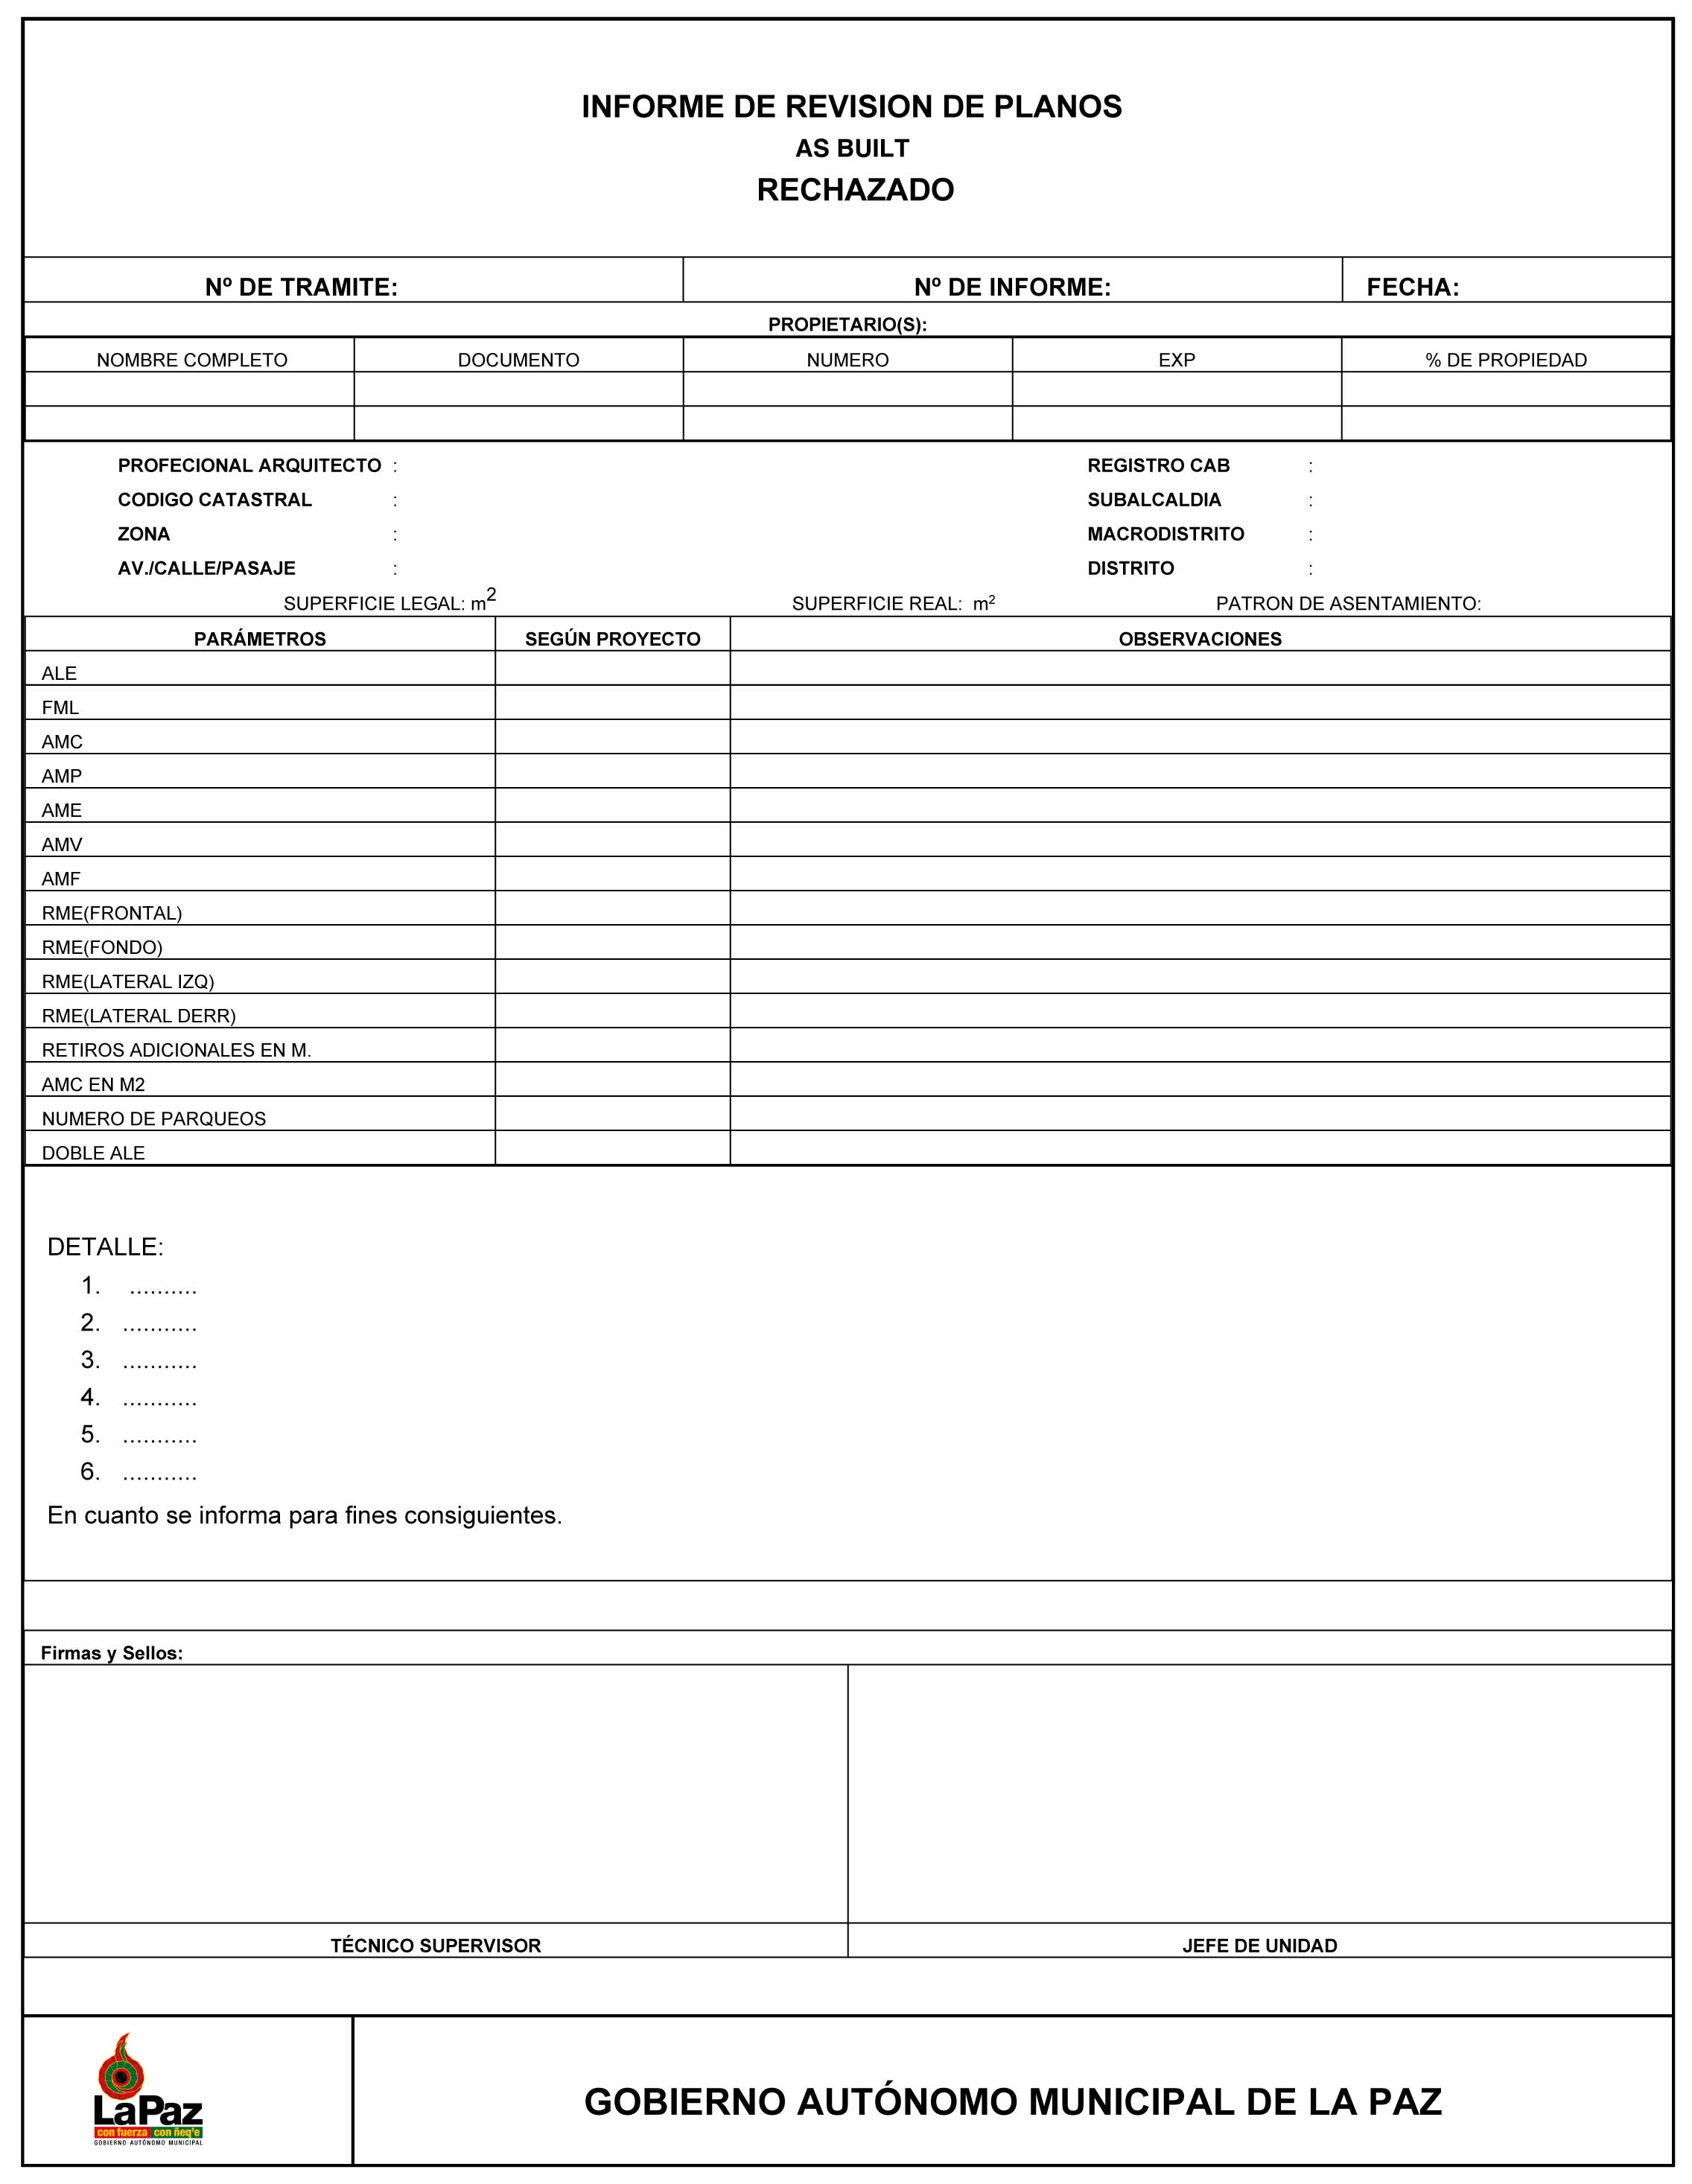

Anexo 8. Formato para Informe de Revisión de Planos (uso interno por Sistema).

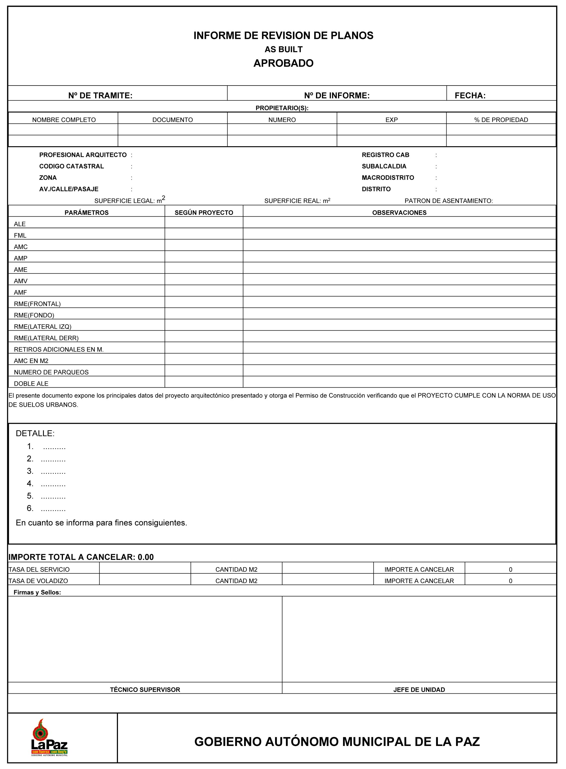
Anexo 9. Contenido del Plan de Contingencias.

1. Datos del Propietario.
1.1 Nombres y Apellidos.
1.2 Cédula de Identidad.
1.3 Teléfono Fijo y/o Móvil.
1.4 Correo electrónico.

2. Datos del Predio.
2.1 Macrodistrito.
2.2 Zona.
2.3 Dirección.
2.4 Código Catastral.

3. Datos del Contratista o Empresa Constructora.
3.1 Nombre o Razón Social.
3.2 Cédula de Identidad o Documento de Conformación de Empresa.
3.3 Teléfono Fijo y/o Móvil.
3.4 Correo electrónico.

4. Análisis de Riesgos
4.1 Identificación de amenazas:
- Geológica.
- Hidrometeorológica.
- Socio-natural.
- Tecnológica.
- Antrópica.
4.2 Identificación de vulnerabilidades:
- Física.
- Estructural.
- Ambiental.
- Geológica.

5. Planificación de las Medidas de Contingencia.
5.1 Plan Estratégico.
5.2 Estrategias de Prevención y Control.
5.3 Responsabilidades del Propietario.
5.4 Responsabilidades del Contratista o Empresa Constructora.
5.5 Responsabilidades del personal de la obra.
5.6 Responsabilidad de Obra Civil.
5.7 Estrategias operativas.

6. Métodos de Evaluación de la Contingencia.

